GIẢI BÀI TẬP TOÁN LỚP 3

LUYỆN TẬP TRANG 82
Bài 1 (trang 82 SGK Toán 3):
Tính giá trị của biểu thức:
a) 81 : 9 + 10
20 x 9 : 2
b) 11 x 8 - 60
12 + 7 x 9
Hướng dẫn giải:
a) 81 : 9 + 10 = 9 + 10 = 19
20 x 9 : 2 = 180 : 2 = 90
b) 11 x 8 – 60 = 88 - 60 = 28
12 + 7 x 9 = 12 + 63 = 75
Bài 2 (trang 82 SGK Toán 3):
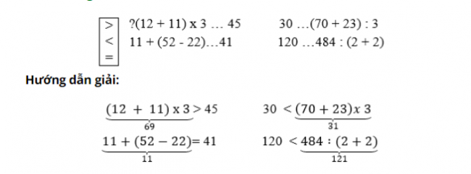
Bài 3 (trang 82 SGK Toán 3):
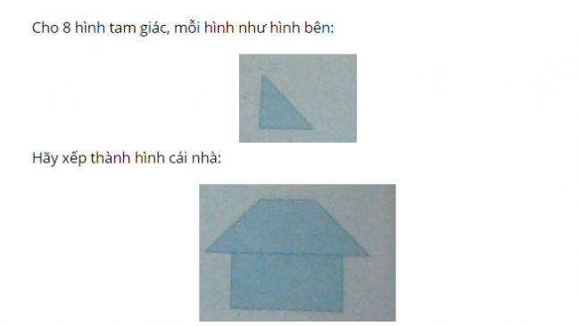
Hướng dẫn giải:
Có thể xếp hình như sau:

